公募基金持仓研究
行业拥挤度与集中度分析报告
2026 年三季度 · 数据截至 2026 年 9 月 30 日

样本范围 | 4,270 只主动权益基金（普通股票型 + 偏股混合 + 灵活配置，已剔主题基金）
行业分类 | 申万一级 31 个行业
数据来源 | 东方财富基金定期报告（季报前十大、半年报全持仓）；申万行业指数日行情
口径说明 | 配置/广度/分位为前十大口径（2026Q2→2026Q3）；主动/被动为全持仓（2025Q4→2026Q2）

本报告由持仓数据自动生成，所有指标可用原始披露复算。
报告为数据描述与规则输出，不构成投资建议。

摘要
本报告基于 2026Q3 全部 4,270 只主动权益基金的前十大重仓披露，从「押得多重（配置）、价格多贵（指数）、钱还在不在进（资金）」三个维度，给出 31 个申万一级行业的拥挤度评分（CSI），并拆解本季度的行业轮动与个股换手。核心结论如下。
- 总仓位停在 89.0%（15 个半年报期第 87 分位），较上期 -0.04pp，42% 的基金加仓。整体没有增量资金，行业配置的变化是内部换仓。
- 行业集中度 HHI 为 0.0982（31 期中第 97 分位），前三大行业合计 42.7%。集中度处于历史高位，组合对少数行业的依赖度高于过去多数时点。
- 最拥挤的三个行业是 煤炭（88）、石油石化（85）、综合（83）；最冷门的是 美容护理（3）、食品饮料（22）、钢铁（22）。31 个行业中极度拥挤 3 个、拥挤 7 个、冷门 5 个。
- 拥挤度上升最快的是 银行（+44）、石油石化（+38）、医药生物（+32）；回落最快的是 建筑材料（-59）、美容护理（-30）、电子（-29）。「水位已高且仍在涨」比「水位高但在退潮」更值得警惕。
- 按事前固定的规则，本期可以跟的行业 3 个（医药生物、公用事业、房地产），别追高 3 个（银行、煤炭、石油石化），要回避 6 个（通信、非银金融、建筑材料、机械设备、电力设备、电子）。权益仓位参考 50%–60%。
说明：本报告的「可以跟」指资金在进、多数基金在加、价格不在历史极值，是赔率与风险的组合判断，不是收益预测。因子检验显示季报指标对次季收益没有稳定预测力。
一、数据与方法
1.1 样本与三套口径
样本为 2026Q3 有完整持仓披露的主动权益基金 4,270 只。指数基金、ETF 联接的持仓是复制标的，债券与 QDII 不投 A 股，均不计入——否则被动资金会被误读成「机构观点」。单行业占前十大超过 80% 的主题基金也已剔除，其变动反映主题申赎而非行业判断。
持仓数据存在三套互不通用的口径，本报告严格区分：
口径 | 频率 | 权重定义 | 回答什么 | 不能回答什么
A 全持仓 | 半年报（Q2/Q4） | 占净值比，之和＝股票仓位 | 配置水平、超配低配、主动/被动分解 | 一年只有两次
B 前十大 | 季报（Q1–Q4） | 每只基金取前 10 只后归一化到 100% | 加仓广度、环比/同比、历史分位 | 只覆盖组合一部分，绝对水平不可用
C 个股 | 同披露类型两期 | 持有基金数、持股数、持仓市值 | 谁被建仓、谁被移出 | 跌出前十不等于清仓
三套口径的分母与披露范围都不同，不能相加，也不能跨口径比较绝对水平。
1.2 拥挤度指数 CSI 的定义
CSI 把三个相互独立的维度各自换算为 0–100 的分位后等权平均：
- 配置分位：该行业前十大配置在自身 31 期历史中的排名——机构押得多重；
- 价格分位：行业指数季末点位在 2019 年以来交易日中的排名——价格有多贵；
- 资金分位：当期加仓占比在 31 个行业之间的排名——钱还在不在进。
等权而非加权，是因为三个维度已统一为分位、量纲一致；31 个行业 × 31 期的样本量不足以稳定估计权重，任何加权都容易过拟合。分级阈值为：≥80 极度拥挤、65–80 拥挤、45–65 中性、25–45 偏冷、<25 冷门。
为什么不用 HHI：HHI＝Σw²，是**一个组合**的集中度，31 个行业最终压成一个标量，只能回答「整体分散不分散」，无法给行业排序；本报告要回答「哪个行业挤」，主指标只能是行业层面的 CSI。HHI 作为组合层面的辅助指标保留在第二章。
1.3 数据质量
覆盖率（持仓市值 ÷ 净值）异常的记录（>105% 或 <1%）整只剔除，不做归一化；个股代码统一为字符串，港股 5 位代码不补零（避免与 A 股撞码）。报告全部指标由 canon 统一口径层计算，12 条恒等式自检（归一化、广度分母、价格中性净额之和、GK 恒等式、分位区间、个股一致性等）全部通过。

二、总体仓位与集中度
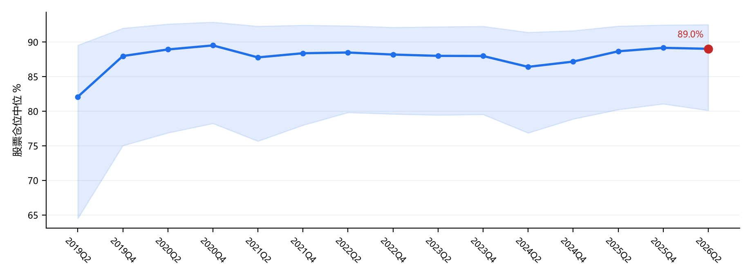
图 1 股票仓位中位数：15 个半年报期（阴影为 25–75 分位带）
最新全持仓期（2026Q2）股票仓位中位 89.05%，较 2025Q4 的 89.08% 变化 -0.04pp，位于 15 个半年报期的第 87 分位。42% 的基金加仓、58% 减仓。
需要说明期次：最新季报是 2026Q3，但季报只披露前十大（覆盖净值约 20%–50%），无法据此还原股票仓位；完整仓位只在半年报（Q2/Q4）可见。因此本节用的是最近一个全持仓期 2026Q2，与最新季报 2026Q3 相差一个季度——这不是数据滞后，而是披露制度决定的：季报没有全量持仓，就不存在「Q3 的股票仓位」这个数。后文的行业配置、广度、拥挤度均已更新到 2026Q3。
这条数据决定了全篇的读法：既然总仓位没有变化，行业配置的此消彼长就只能来自内部换仓。因此看到某行业占比上升，可以读成「机构更看好它」，而不必担心是「大盘上涨、水涨船高」。反过来，仓位已在 87 分位的高位，指望「全体加仓推动普涨」并不现实。
2.1 集中度指标
指标 | 数值 | 备注 | 含义
行业集中度 HHI | 0.0982 | 第 97 分位 | Σ(行业占比)²；越大越集中在少数行业
前三大行业合计 CR3 | 42.7% | 电子、通信、电力设备 | 前三大行业占前十大组合的比重
配置最高行业 | 24.65% | 电子 | 前十大口径，等权平均
HHI 0.0982 处于 31 期的第 97 分位，说明主动权益基金整体的行业分布比过去多数时点更集中。集中度本身不区分方向：它只说明组合对少数行业的依赖度上升，一旦这些行业出现回调，净值波动会被放大。

三、拥挤度全景：31 个行业谁最挤
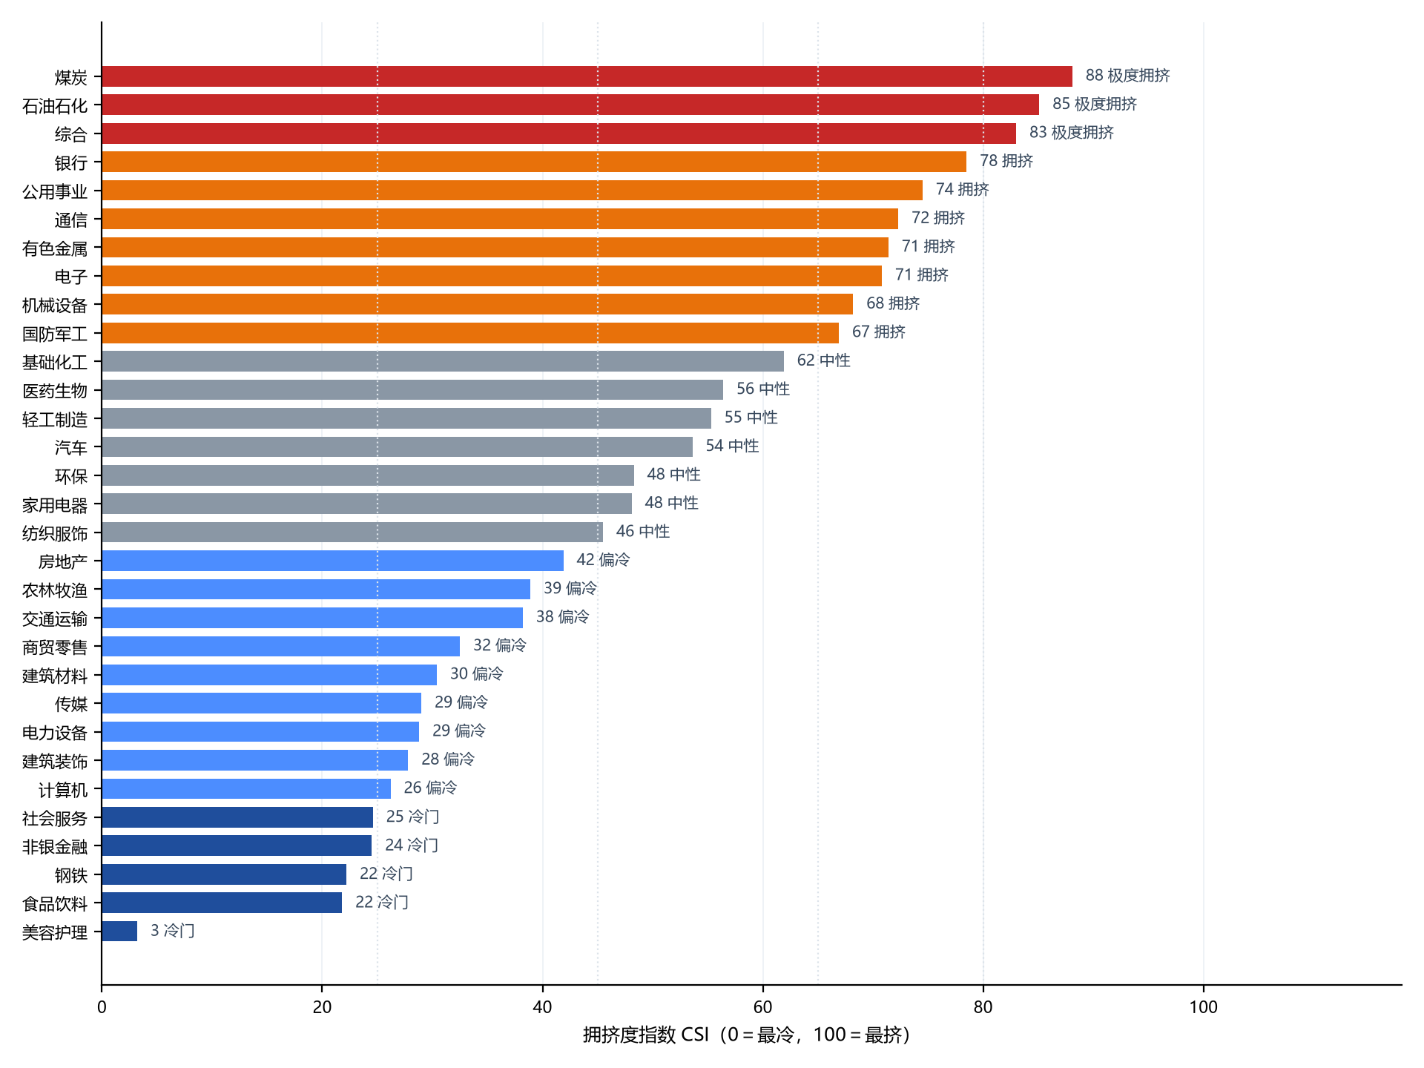
图 2 31 个行业拥挤度指数 CSI（2026Q3）
等级 | 行业数 | 行业（前 6 个）
极度拥挤 | 3 | 煤炭、石油石化、综合
拥挤 | 7 | 银行、公用事业、通信、有色金属、电子、机械设备…
中性 | 7 | 基础化工、医药生物、轻工制造、汽车、环保、家用电器…
偏冷 | 9 | 房地产、农林牧渔、交通运输、商贸零售、建筑材料、传媒…
冷门 | 5 | 社会服务、非银金融、钢铁、食品饮料、美容护理
最拥挤的是 煤炭（CSI 88）、石油石化（CSI 85）、综合（CSI 83）。其中煤炭、石油石化的价格分位都在 90 以上，属于「机构重仓 + 价格在历史高位」；综合虽然 CSI 高，但全市场只有几十只基金持有、前十配置不足 0.5%，属于小样本，分位噪音大，本报告在明细表中以「†」标注。
最冷门的是 美容护理（CSI 3）、食品饮料（CSI 22）、钢铁（CSI 22）。冷门不等于机会：它只说明当前没有资金关注，需要等「加仓占比回升 + 净额转正」两个信号同时出现，才构成关注理由。
3.1 小样本行业的处理
全市场持有基金数少于 150 只、或前十配置低于 0.5% 的行业标记为「小样本」。这类行业的分位与 CSI 参考价值有限：几十只基金的调仓就足以把分位推到极值，但对整个组合的影响微乎其微。本期小样本行业为：综合、环保、社会服务、钢铁、美容护理。

四、拥挤度变化：谁在变挤、谁在变松
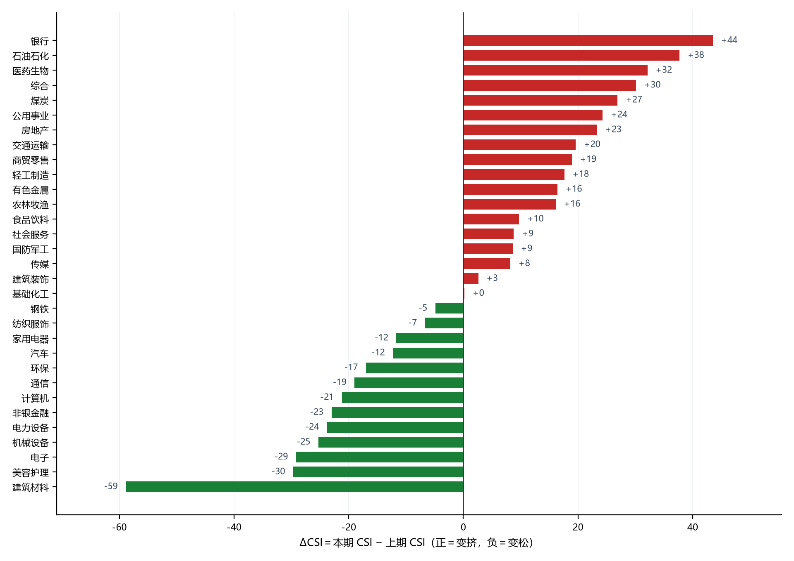
图 3 ΔCSI＝本期 − 上期（2026Q2→2026Q3），红＝变挤、绿＝变松
水位（CSI）说明现在挤不挤，水流（ΔCSI）说明正在往哪个方向走。两者必须一起看：水位高但正在放水，危险程度远低于「水位高且还在涨」。
本期变挤最快的是 银行（35→78，+44）、石油石化（47→85，+38）、医药生物（24→56，+32）；变松最快的是 建筑材料（89→30，-59）、美容护理（33→3，-30）、电子（100→71，-29）。
最需要警惕的是「水位 ≥80 且 ΔCSI>0」的行业，本期有 3 个：石油石化、综合、煤炭。这些行业既在历史高位、资金又还在往里挤，边际买家正在耗尽。相反，已经变松的高水位行业不必急着卖——资金正在自己退潮。

五、配置 × 价格：四象限
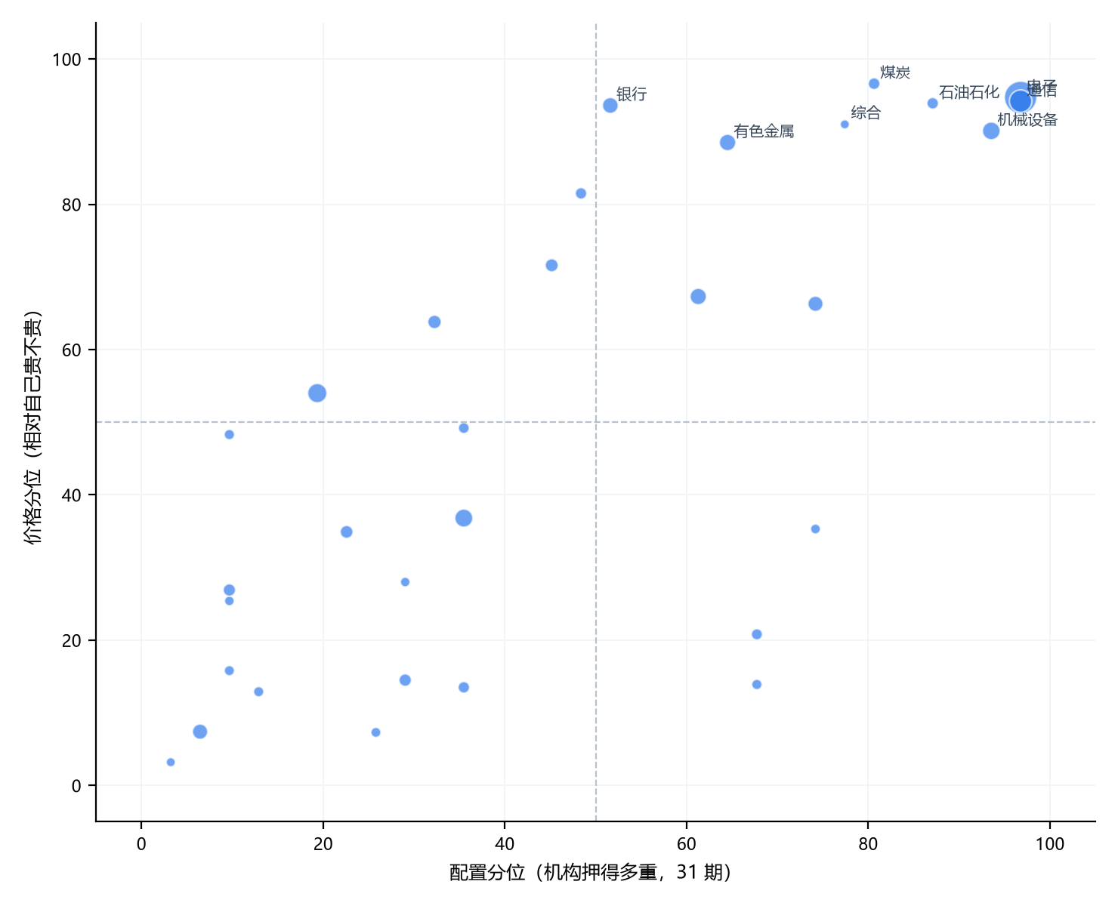
图 4 配置分位 × 价格分位（气泡大小＝前十配置比例）
象限 | 行业数 | 含义 | 代表行业
右上 真拥挤 | 10 | 机构重仓且价格在历史高位 | 煤炭、电子、通信、石油石化
右下 抱团没赚 | 3 | 仓位重但价格还在低位，要么机会要么判断错 | 纺织服饰、轻工制造、环保
左上 机构踏空 | 4 | 价格涨了但仓位没跟上 | 家用电器、公用事业、电力设备
左下 冷门 | 14 | 仓位轻、价格低，无资金关注 | 农林牧渔、钢铁、食品饮料
只看配置分位会高估小行业的拥挤、低估大行业的风险；只看价格分位会把「一直很重」当成「现在才拥挤」。两个分位一起看，才知道该减谁、该等谁。右上角是真拥挤——买它等于在拥挤处接棒；右下角是「闷在里面」的，不用急着卖。

六、行业配置变化与个股换手
6.1 行业环比与同比
行业 | 前十配置% | 环比pp(2026Q2→2026Q3) | 同比pp(2025Q3→2026Q3) | 当期主动pp | 加仓占比% | 配置分位 | 价格分位 | 动作
农林牧渔 | 1.35 | 0.41 | -0.18 | 0.29 | 58.5 | 35.48 | 13.5 | 等确认
基础化工 | 3.83 | -0.03 | 0.73 | -0.02 | 51.9 | 74.19 | 66.3 | 中性
钢铁 | 0.34 | -0.06 | -0.24 | -0.07 | 37.9 | 29.03 | 28.0 | 中性
有色金属 | 4.84 | 0.53 | -2.74 | 0.37 | 56.9 | 64.52 | 88.5 | 观察
电子 | 24.65 | -4.94 | 4.17 | -2.54 | 43.6 | 96.77 | 94.7 | 要回避
汽车 | 4.77 | 0.3 | -2.57 | -0.05 | 47.6 | 61.29 | 67.3 | 中性
家用电器 | 2.62 | 0.21 | -0.51 | 0.09 | 53.0 | 32.26 | 63.8 | 中性
食品饮料 | 3.88 | 0.46 | -0.15 | 0.2 | 53.4 | 6.45 | 7.4 | 等确认
纺织服饰 | 0.71 | 0.1 | 0.15 | 0.07 | 54.8 | 67.74 | 13.9 | 中性
轻工制造 | 1.16 | 0.2 | 0.05 | 0.14 | 59.4 | 67.74 | 20.8 | 等确认
医药生物 | 6.22 | 2.86 | 1.36 | 2.17 | 67.0 | 35.48 | 36.8 | 可以跟
公用事业 | 1.36 | 0.55 | 0.54 | 0.52 | 66.3 | 48.39 | 81.5 | 可以跟
交通运输 | 1.96 | 0.44 | 0.34 | 0.28 | 59.1 | 29.03 | 14.5 | 等确认
房地产 | 0.67 | 0.29 | -0.19 | 0.32 | 74.3 | 12.9 | 12.9 | 可以跟
商贸零售 | 0.53 | 0.13 | -0.26 | 0.1 | 57.1 | 25.81 | 7.3 | 中性
社会服务 | 0.38 | 0.04 | 0.07 | -0.0 | 48.9 | 9.68 | 25.4 | 中性
按环比降序前 16 个行业；完整 31 行见附录。环比含价格漂移，「当期主动pp」为价格中性后的净买卖，两者不可混用。
6.2 个股：环比与同比
方向 | 股票 | 行业 | 2026Q2持有基金数 | 2026Q3持有基金数 | 环比Δ | 同比Δ(2025Q3→2026Q3)
加仓 | 长鑫科技 | 电子 | 0 | 667 | 667 | 667
加仓 | 药明康德 | 医药生物 | 323 | 744 | 421 | 528
加仓 | 紫金矿业 | 有色金属 | 322 | 546 | 224 | -182
加仓 | 松发股份 | 国防军工 | 39 | 202 | 163 | 202
加仓 | 天孚通信 | 通信 | 200 | 354 | 154 | 177
减仓 | 兆易创新 | 电子 | 583 | 164 | -419 | -167
减仓 | 海光信息 | 电子 | 437 | 211 | -226 | -30
减仓 | 宁德时代 | 电力设备 | 1041 | 826 | -215 | -286
减仓 | 中国巨石 | 建筑材料 | 287 | 72 | -215 | 38
减仓 | 中际旭创 | 通信 | 1528 | 1335 | -193 | 650
环比与同比经常相反。本期最典型的是中际旭创：环比 −193 家（这一季在撤），同比 +650 家（这一年被大幅加进来）——浮盈盘刚开始离场，这类最需要警惕。相反，紫金矿业环比 +224、同比 −182，是「这一年被减、这一季又被买回」，属于逆势承接，方向尚未确认。
口径：前十大（两期都只取每只基金最重的 10 只），披露范围一致才可比；已剔除两期持有基金数都不到 10 家的小样本。跌出前十不等于清仓。

七、投资含义与操作建议
规则事前固定、不看结果调参：可以跟＝当期主动≥+0.3pp 且 广度≥60% 且 配置分位≤80 且 价格分位≤85；别追高＝位置到极值但资金还在进；要回避＝资金在撤且没人接，或配置分位≥90 且广度≤50。
动作 | 行业 | 强度 | 当期主动pp | 加仓占比% | 配置分位 | 价格分位
可以跟 | 医药生物 | 强 | +2.17 | 67 | 35 | 37
可以跟 | 公用事业 | 中 | +0.52 | 66 | 48 | 82
可以跟 | 房地产 | 弱 | +0.32 | 74 | 13 | 13
别追高 | 银行 | 强 | +1.16 | 65 | 52 | 94
别追高 | 煤炭 | 弱 | +0.35 | 64 | 81 | 97
别追高 | 石油石化 | 弱 | +0.25 | 59 | 87 | 94
要回避 | 通信 | 弱 | -0.41 | 46 | 97 | 94
要回避 | 非银金融 | 中 | -0.54 | 42 | 23 | 35
要回避 | 建筑材料 | 中 | -0.77 | 33 | 35 | 49
要回避 | 机械设备 | 中 | -1.02 | 44 | 94 | 90
要回避 | 电力设备 | 中 | -1.40 | 41 | 19 | 54
要回避 | 电子 | 强 | -2.54 | 44 | 97 | 95
观察 | 国防军工 | 中 | +0.59 | 62 | 45 | 72
观察 | 有色金属 | 弱 | +0.37 | 57 | 65 | 88
等确认 | 农林牧渔 | 弱 | +0.29 | 58 | 35 | 14
等确认 | 交通运输 | 弱 | +0.28 | 59 | 29 | 14
等确认 | 食品饮料 | 弱 | +0.20 | 53 | 6 | 7
等确认 | 轻工制造 | 弱 | +0.14 | 59 | 68 | 21
总仓位建议 50%–60%。仓位分位 87 已属历史高位，后续增量资金有限；离散度中位 22.7，行业之间分歧不小，仓位不宜打满。买入按三批建仓，单行业不超过权益仓位的 15%；「别追高」的行业已持有可以拿住，但不加仓。
需要强调：这套规则筛的是「赔率与风险的组合」，不是收益预测。因子检验显示，9 个季报因子在 29 期样本上没有一个是正向可用的，加仓广度甚至是反向的（IC −0.041，p=0.058）。它的价值在于避免在拥挤处接棒、避免在撤离处抄底，而不是抓涨幅。
八、稳健性与局限
8.1 阈值敏感性
情景 | 可以跟 | 要回避 | 与基准重合 | 重合率
基准 | 3 | 6 | 9/9 | 100.0
跟入门槛 −20%（更宽松） | 5 | 6 | 9/11 | 82.0
跟入门槛 +20%（更严格） | 0 | 6 | 6/9 | 67.0
回避门槛 −20%（更敏感） | 3 | 6 | 9/9 | 100.0
回避门槛 +20%（更迟钝） | 3 | 1 | 4/9 | 44.0
回避名单在放宽方向完全稳定、收紧方向不稳；可以跟名单在放宽方向会多出两家、严格方向会清空。这说明本期这几个「可以跟」的共识强度只是刚过 60% 这条线，不是压倒性共识——仓位应按「试探」而不是「重仓」来给。
8.2 四条硬约束
- 季报只披露前十大，绝对配置水平不可用，只能算广度与变化；
- 数据时滞约 3–4 周（法定 15 个工作日），看到时下季度已过约 1/3；
- 幸存者偏差：已清盘基金不在库内，早期分位偏乐观；
- 只有股票，没有债券与现金，灵活配置型基金的行业占比会被系统性放大。

附录 31 个行业完整数据
行业 | 前十配置% | 环比pp | 同比pp | 当期主动pp | 加仓占比% | 配置分位 | 价格分位 | CSI | 等级 | ΔCSI | 样本
煤炭 | 1.51 | 0.47 | 0.87 | 0.36 | 64.5 | 80.64 | 96.6 | 88.1 | 极度拥挤 | 26.9 | 正常
石油石化 | 1.4 | 0.41 | 0.98 | 0.25 | 59.3 | 87.1 | 93.9 | 85.1 | 极度拥挤 | 37.7 | 正常
综合 | 0.12 | 0.04 | -0.02 | 0.03 | 60.3 | 77.42 | 91.0 | 83.0 | 极度拥挤 | 30.1 | 小样本
银行 | 4.33 | 1.5 | 1.35 | 1.16 | 65.1 | 51.61 | 93.6 | 78.5 | 拥挤 | 43.5 | 正常
公用事业 | 1.36 | 0.55 | 0.54 | 0.52 | 66.3 | 48.39 | 81.5 | 74.5 | 拥挤 | 24.3 | 正常
通信 | 10.7 | -1.0 | 3.41 | -0.42 | 45.5 | 96.77 | 94.2 | 72.3 | 拥挤 | -19.0 | 正常
有色金属 | 4.84 | 0.53 | -2.74 | 0.37 | 56.9 | 64.52 | 88.5 | 71.4 | 拥挤 | 16.4 | 正常
电子 | 24.65 | -4.94 | 4.17 | -2.54 | 43.6 | 96.77 | 94.7 | 70.8 | 拥挤 | -29.2 | 正常
机械设备 | 5.93 | -0.92 | 0.33 | -1.02 | 43.6 | 93.55 | 90.1 | 68.2 | 拥挤 | -25.3 | 正常
国防军工 | 2.36 | 0.64 | 0.23 | 0.59 | 62.3 | 45.16 | 71.6 | 66.9 | 拥挤 | 8.6 | 正常
基础化工 | 3.83 | -0.03 | 0.73 | -0.02 | 51.9 | 74.19 | 66.3 | 61.9 | 中性 | 0.2 | 正常
医药生物 | 6.22 | 2.86 | 1.36 | 2.17 | 67.0 | 35.48 | 36.8 | 56.4 | 中性 | 32.1 | 正常
轻工制造 | 1.16 | 0.2 | 0.05 | 0.14 | 59.4 | 67.74 | 20.8 | 55.3 | 中性 | 17.6 | 正常
汽车 | 4.77 | 0.3 | -2.57 | -0.05 | 47.6 | 61.29 | 67.3 | 53.6 | 中性 | -12.3 | 正常
环保 | 0.47 | -0.01 | 0.0 | -0.05 | 48.5 | 74.19 | 35.3 | 48.3 | 中性 | -17.0 | 小样本
家用电器 | 2.62 | 0.21 | -0.51 | 0.09 | 53.0 | 32.26 | 63.8 | 48.1 | 中性 | -11.7 | 正常
纺织服饰 | 0.71 | 0.1 | 0.15 | 0.07 | 54.8 | 67.74 | 13.9 | 45.5 | 中性 | -6.7 | 正常
房地产 | 0.67 | 0.29 | -0.19 | 0.32 | 74.3 | 12.9 | 12.9 | 41.9 | 偏冷 | 23.3 | 正常
农林牧渔 | 1.35 | 0.41 | -0.18 | 0.29 | 58.5 | 35.48 | 13.5 | 38.9 | 偏冷 | 16.1 | 正常
交通运输 | 1.96 | 0.44 | 0.34 | 0.28 | 59.1 | 29.03 | 14.5 | 38.2 | 偏冷 | 19.6 | 正常
商贸零售 | 0.53 | 0.13 | -0.26 | 0.1 | 57.1 | 25.81 | 7.3 | 32.5 | 偏冷 | 18.9 | 正常
建筑材料 | 1.01 | -0.93 | 0.08 | -0.76 | 32.9 | 35.48 | 49.2 | 30.4 | 偏冷 | -58.9 | 正常
传媒 | 0.7 | 0.06 | -1.68 | -0.01 | 46.7 | 9.68 | 48.3 | 29.0 | 偏冷 | 8.2 | 正常
电力设备 | 7.35 | -1.52 | -4.46 | -1.4 | 41.4 | 19.36 | 54.0 | 28.8 | 偏冷 | -23.8 | 正常
建筑装饰 | 0.62 | -0.04 | -0.05 | 0.0 | 55.9 | 9.68 | 15.8 | 27.8 | 偏冷 | 2.6 | 正常
计算机 | 1.88 | 0.23 | -0.94 | 0.01 | 51.0 | 9.68 | 26.9 | 26.2 | 偏冷 | -21.2 | 正常
社会服务 | 0.38 | 0.04 | 0.07 | -0.0 | 48.9 | 9.68 | 25.4 | 24.6 | 冷门 | 8.8 | 小样本
非银金融 | 2.19 | -0.36 | -0.48 | -0.54 | 42.3 | 22.58 | 34.9 | 24.5 | 冷门 | -23.0 | 正常
钢铁 | 0.34 | -0.06 | -0.24 | -0.07 | 37.9 | 29.03 | 28.0 | 22.2 | 冷门 | -4.9 | 小样本
食品饮料 | 3.88 | 0.46 | -0.15 | 0.2 | 53.4 | 6.45 | 7.4 | 21.8 | 冷门 | 9.7 | 正常
美容护理 | 0.13 | -0.06 | -0.19 | -0.09 | 26.0 | 3.23 | 3.2 | 3.2 | 冷门 | -29.7 | 小样本
「样本」列为「小样本」的行业（持有基金数<150 或前十配置<0.5%）分位噪音大，仅供参考。口径：前十大归一化（2026Q2→2026Q3）；价格分位为季末指数点位在 2019 年以来交易日中的排名；CSI＝(配置分位+价格分位+资金分位)/3。

